Yahtzee: technische analyse

# Domain Model

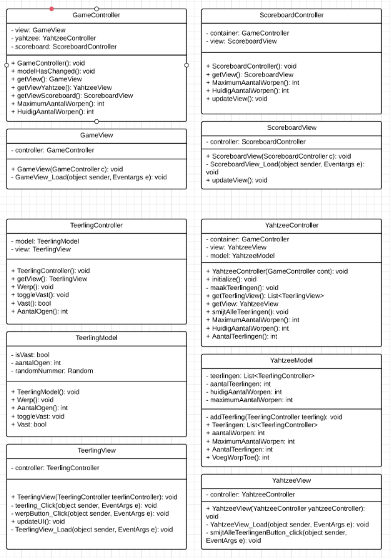

# Use Case Model

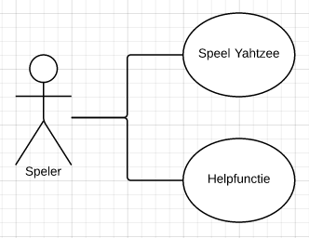

**Speel Yahtzee**

* Speler start de applicatie
* Er verschijnt een scherm met daarop 3 dobbelstenen
* Speler klikt op werp, de dobbelstenen worden geworpen
* Speler klikt op dobbelsteen om hem vast te zetten
* Na drie worpen wordt de totaal score getoond

• **Helpfunctie**

* Speler start de applicatie
* Er verschijnt een scherm met daarop 3 dobbelstenen
* Speler klikt op “Help”, het helpscherm wordt geopend
* Speler klikt op het helpscherm en de pagina wordt gesloten

# User Interface Model

**Speel Yahtzee**

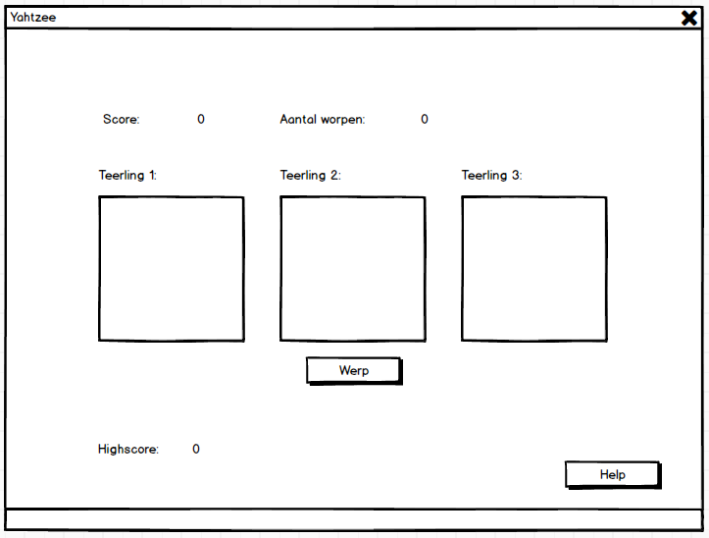

**Helpfunctie**

